**5 Variabel K-Map**

5 variabel memiliki 32 min term, yang berarti 5 variabel peta karnaugh memiliki 32 kotak (sel).

K-map 5 variabel dibuat menggunakan dua K-map 4 variabel. Pertimbangkan 5 variabel A,B,C,D,E. 5 variabel K-map mereka diberikan di bawah ini.

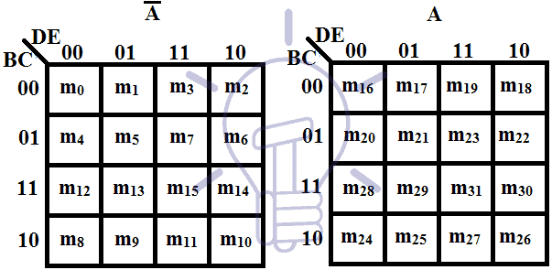

Kedua peta Karnaugh 4 variabel ini bersama-sama mewakili peta K 5 variabel untuk variabel A,B,C,D,E. Perhatikan variabel A di atas setiap K-map 4 variabel. Untuk A=0, peta K kiri dipilih dan peta kanan untuk A = 1.

Setiap kotak (sel) yang sesuai dari 2 K-peta 4-variabel ini berdekatan. Visualisasikan kedua K-map ini di atas satu sama lain. m 0 bertetangga dengan m 16 , begitu juga m 1 dengan m 17 begitu seterusnya sampai persegi terakhir.

Aturan (metode) pengelompokan sama untuk masing-masing dari 4-variabel k-map. Namun, Anda juga perlu memeriksa sel yang sesuai di kedua K-map. Beberapa contoh pengelompokan diberikan di bawah ini.

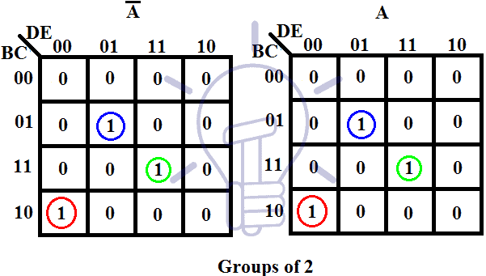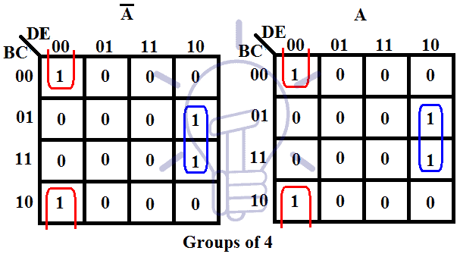

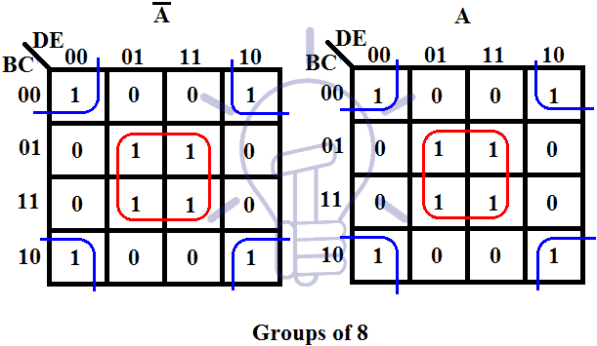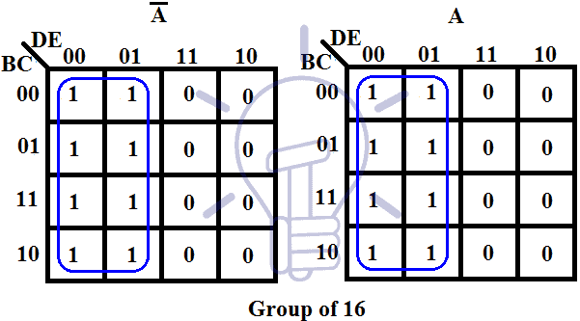

Dalam contoh ini, setiap kelompok dibedakan menggunakan warna yang berbeda.

• Contoh 5 Variabel K-Map

F (A,B,C,D,E) = ∑ ( m 0 , m 2 , m 5 , m 7 , m 8 , m 10 , m 16 , m 21 , m 23 , m 24 , m 27 , m 31 )

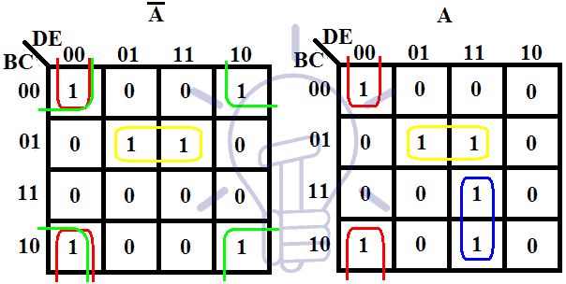

Ini adalah 5-variabel k-map untuk fungsi yang diberikan di atas. Ada empat kelompok yang dibuat dalam K-map ini. Setiap kelompok memiliki warna yang berbeda untuk membedakan antara mereka.

Grup warna merah adalah grup dengan istilah 4 menit yang dibuat di antara kedua peta k 4 variabel karena mereka adalah sel yang berdekatan dan tumpang tindih dengan grup hijau.

Grup kuning juga merupakan grup istilah 4 menit yang dibuat di antara sel yang berdekatan dari peta-k 4-variabel.

Grup hijau adalah grup istilah 4 menit yang dibuat di peta-k 4-variabel kiri. Grup biru adalah 2 min-term yang dibuat di kanan 4-variabel k-map karena tidak ada sel berdekatan yang umum di k-map lainnya.

Kelompok warna hijau dengan suku min 4 akan menghasilkan suku A̅C̅E̅. K-map 4-variabel individu akan menghasilkan C̅E̅ karena mereka tidak berubah dalam grup tetapi variabel A juga harus diperhitungkan karena k-map 4-variabel individu ini diwakili oleh A.

Gugus warna merah akan menghasilkan C̅D̅E̅. Grup ini dibuat antara kedua K-map yang berarti perubahan variabel A dan dalam K-map individu, perubahan B sehingga kedua variabel ini akan dihilangkan dari istilah. Hanya C̅D̅E̅ yang tidak berubah di grup ini.

Grup kuning akan menghasilkan B̅CE karena literal ini tidak berubah dalam grup ini.

Grup biru dengan suku 2 menit akan menghasilkan suku ABDE karena tetap tidak berubah di grup ini.

Ekspresi yang disederhanakan akan menjadi jumlah dari 4 istilah ini, yang diberikan di bawah ini:

F = A̅C̅E̅ + C̅D̅E̅ + B̅CE + ABDE